水中總三鹵甲烷檢測方法－吹氣捕捉氣相層析法

中華民國104年4月22日環署檢字第1040031012號公告

自中華民國104年8月15日生效

NIEA W781.51A

一、方法概要

含揮發性三鹵甲烷之水樣，以密封瓶採樣並保存在低溫狀態下，再以注射針取出水樣注入吹氣捕捉設備中濃縮。經濃縮後之樣品繼以載流氣體導入氣相層析儀分離測定，以電解導電感應偵測器(Electrolytic Conductivity Detector ，簡稱 ELCD ）或霍爾偵測器（ Hall Detector ，簡稱 HD)檢測水樣中總三鹵甲烷之濃度。

二、適用範圍

本方法適用於飲用水、飲用水水源、地面水體及地下水中三氯甲烷(Chloroform)、一溴二氯甲烷(Bromodichloromethane)、二溴一氯甲烷(Dibromochloromethane)及三溴甲烷(Bromoform)等 4 種三鹵甲烷之分析；而水中總三鹵甲烷係指前述4種三鹵甲烷之總和。

三、干擾

（一）分析過程中主要的干擾來自試劑水中所含之揮發性有機物。試劑水須經加熱，同時通入氮氣以去除水中之干擾物，處理過之試劑水須儲於玻璃瓶內密封保存，以避免污染。

（二）干擾亦可能來自吹氣用之氣體(purge gas)，或來自前次分析高濃度樣品時所殘留的記憶效應，或者室內之有機物吸附在吹氣捕捉濃縮設備之捕捉管柱上而造成干擾。因此，每次開機時均須先通氣，在高溫下清洗捕捉管柱及管線，再經儀器空白試驗後，才可進行實驗。

四、設備與材料

（一）吹氣捕捉設備(吹氣捕捉系統之捕捉及脫附模式如圖 一 、 圖 二)

捕捉管柱：含吸附劑 Tenax GC 之管柱，12吋（長）× 1/8吋（內徑）或其他性質相當之管柱。

（二）氣相層析儀

1.須附有電解導電感應偵測器，並具有控溫程式之氣相層析儀。

2.層析用積分儀、記錄器或電腦。

3.層析管：DB-5MS，30 m（長） × 0.53 mm（內徑）×1.5 μm (膜厚)或其他性質相當者。

（三）純水裝置：製作不含待測物的去離子水或同級品。

（四）分析天平：可精秤至 0.1 mg 。

（五）加熱板：具攪拌功能者。

（六）樣品注射系統：自動或手動，注入之樣品體積為 5 mL或25 mL 。

（七）冷藏箱(或櫃)：可保持 4 ± 2℃者。

（八）玻璃容器與樣品容器(註 1)：

1.定量瓶：硼矽玻璃材質， 10 mL ，附玻璃蓋。

2.樣品瓶(含鐵氟龍墊片旋轉蓋)：硼矽玻璃材質， 40 mL 。

（九）除水氣裝置。

五、試劑

（一）試劑水：本方法需使用不含有機物之水，即試劑水中干擾物之濃度需低於方法中待測物之偵測極限。此類試劑水可將自來水經由約450 g活性碳之吸附床去除水中有機物而得，或亦可由純水製造系統製造不含有機物之去離子水。針對揮發性有機物質分析用之不含有機物試劑水，可將蒸餾水煮沸 15 min後，將水溫保持在 90℃，通入惰性氣體 1 小時。

（二）甲醇、正丙醇：分析試藥級，純度 99.9％以上。

（三）標準品(註 2 、 註 3)：亦可採購經確認的標準溶液。

1.三氯甲烷：分析試藥級，純度 99.9％以上。

2.一溴二氯甲烷：分析試藥級，純度 99.9％以上。

3.二溴一氯甲烷：分析試藥級，純度 99.9％以上。

4.三溴甲烷：分析試藥級，純度 99.9％以上。

（四）樣品保存用去氯劑：抗壞血酸(Ascorbic acid)，分析試藥級，純度 99.7％以上。

（五）三鹵甲烷儲備溶液：

1.取約 9.8 mL 甲醇，至於 10 mL 定量瓶中，靜置數分鐘後秤重，用 10 µL 注射針迅速由密封瓶取出標準品加入定量瓶(注意：標準品不可碰到瓶頸及液面)，再秤重。以求取重量差的方式得知所加入之標準品量。再以甲醇稀釋至刻度，混合均勻後秤重，應記錄至 0.1 mg 。

2.將定量瓶內標準溶液倒入瓶內密封，置於冷藏櫃中儲存。

3.本儲備溶液之有效保存期限為 4 星期。

（六）三鹵甲烷中間儲備溶液：在 10 mL 定量瓶內加入適量純甲醇，以定量注射針加入適當量之儲備溶液，再加入甲醇至刻度，混合均勻後，倒入瓶內密封，置於冷藏櫃中儲存。

（七）混合標準溶液：在 10 mL 定量瓶內加入純甲醇，再依標準品之化合物沸點由高至低依次將適當體積的中間儲備溶液加入定量瓶內，再加入甲醇至刻度，混合均勻後，倒入瓶內密封，置於冷藏櫃中儲存。

（八）內標準品溶液：依照五、（五）所敘述之步驟，製備1-氯-2-氟苯（1-chloro-2-fluorobenzene）或氟苯（fluorobenzene）及2-溴-1-氯丙烷（2-bromo-1-chloropropane）標準品添加至甲醇中之混合標準溶液。若以注射器進樣時，配製各標準品之中間標準溶液的建議濃度值為 5 µg/mL，分析時，取此中間標準溶液 10 µL 加入於 5 mL（或 25 mL）樣品或檢量線標準溶液中，其相當濃度為 10 µg/L（或 2 µg/L）；若以自動進樣設備進樣時，建議配製濃度值為 25 µg/mL，分析時，取此中間標準溶液 2 µL 加入於 5 mL（或 25 mL）樣品或檢量線標準品中，其相當濃度為 10 µg/L（或 2 µg/L）。

（九）吸附劑： Tenax GC,60/ 80 mesh

（十）氦氣：純度 99.9995％。

六、採樣及保存

採樣方法可參考本署公告之現行飲用水水質採樣方法NIEA W101、監測井地下水採樣方法NIEA W103、河川、湖泊及水庫水質採樣方法NIEA W104、事業放流水採樣方法NIEA W109等相關水質樣品採樣方法。

（一）所有樣品皆需作重複採樣。若樣品中含有餘氯，在採樣前須於40 mL 棕色附鐵氟龍墊片之樣品瓶內添加約 25 mg 抗壞血酸（或 3 mg 硫代硫酸鈉）；若餘氯濃度大於 5 mg/L 時，於每 5 mg/L 餘氯之樣品瓶內添加約 25 mg 抗壞血酸。採樣時須將採樣瓶內水樣略溢流（overflow），但要避免將溶解的抗壞血酸沖出。避免於裝填水時有氣泡通過樣品或封瓶時有氣泡滯留。每 40 mL 水樣加入兩滴 1:1 鹽酸或 3 M 硫酸水溶液，使水樣的 pH 值小於 2，以鐵氟龍內襯朝下之瓶蓋密封樣品瓶後，劇烈搖動 1 min，倒轉樣品瓶，輕敲瓶壁，檢查是否有氣泡。

（二）採樣後之樣品須於 4 ± 2℃冷藏，在包裝運送過程中必須使用足夠的冰塊，以確保樣品到達實驗室時，仍保持在 4 ± 2℃。

（三）樣品在分析前，必須置於 4 ± 2℃ 貯藏，樣品貯藏區域不可存在有機溶劑蒸氣。

（四）採樣後 14 日內要完成樣品分析。

七、步驟

（一）吹氣捕捉裝置條件（供參考用，可視實際需要適當調整之）：

吹氣溫度：室溫。

吹氣時間：11 min。

脫附溫度：180℃。

脫附時間： 4 min。

氣體流速：高純度氮氣或氦氣（99.95%以上），流速為 40 mL/min。

（二）氣相層析儀條件（供參考用，可視實際需要適當調整之）：

層析管初溫： 30℃

層析管初溫保持時間： 6 min

層析管升溫速率： 8℃ /min

層析管末溫： 150℃

層析管末溫保持時間： 2 min

載流氣體(He)流率： 12 mL/min

補充氣體(He)流率： 30 mL/min

圖三為三鹵甲烷之吹氣捕捉氣相層析圖

（三）電解導電感應偵測器條件（供參考用，可視實際需要適當調整之）：  
反應槽：鎳 1/16吋(外徑)， 0.02吋(內徑)

反應溫度： 900℃

反應基座溫度： 200℃

電解液：正丙醇

電解液流率： 0.05 mL/min

反應氣體(H2)流率： 100 mL/min

（四）檢量線製作

分取至少 5 種不同濃度之檢量線標準溶液裝入注射器或自動進樣設備，其中一種濃度須接近方法定量極限。調整體積至 5 mL（或 25 mL）後，加入適量內標準品添加溶液並充分混合，注入吹氣捕捉裝置，進行吹氣、捕捉、脫附、自動導入氣相層析儀中。

1.外標準品校正

（1）校正因子法

計算尖峰面積（As）與標準液濃度（Ws, µg/L）的比值，是為校正因子，其公式如下：

平均校正因子之公式如下：



若校正因子在檢量範圍內之相對標準偏差（RSD）小於或等於 20％，則可假設檢量線為通過原點之直線，以平均校正因子進行定量分析。若相對標準偏差（RSD）大於 20％，則必須矯正系統重新製作新檢量線。

（2）線性迴歸定量法

繪製待測物濃度( μg/L )對應波峰面積之檢量線圖。線性相關係數應大於或等於0.995。

2.內標準品校正（可選用）

將尖峰面積或高度對化合物濃度及內標準品濃度做成表格，依下式計算感應因子（response factor RF）：

其中 As ：待測物之感應訊號



Ais ：內標準品感應訊號

Cs ：待測物之濃度(µg/L)

Cis：內標準品之量(µg/L)

平均感應因子之公式如下：



（1）若感應因子在檢量範圍內之相對標準偏差小於 20%，則可以平均感應因子作定量分析，否則須檢查儀器狀況，重新製作檢量線。

（2）內標準品監測：進行樣品分析時，必須同時評估內標準品之感應面積，其感應面積與檢量線標準溶液之平均感應面積比較，應在 80％～120％ 範圍之間。

3.檢量線確認：檢量線製備完成後，應即以第二來源標準品配製接近檢量線中點濃度，進行檢量線確認，所得之感應因子與檢量線平均感應因子相對誤差不得超過 ±20%（或所測得濃度之相對誤差不得超過 ±20%）。

（五）樣品分析

1.確認氣相層析儀之條件合於分析條件。

2.將樣品裝入注射器或自動進樣設備，並調整體積至 5 mL（或 25 mL）後，添加適量內標準品溶液於 5 mL（或 25 mL）注射器中，充分混合後，注入吹氣捕捉裝置，進行吹氣、捕捉、脫附、自動導入氣相層析儀中，進行分析。

八、結果處理

（一）樣品與標準品比較其相對滯留時間差最多不得超過其檢量線平均滯留時窗的 3 倍標準偏差範圍。（註4）

（二）當兩個偵測器皆能對待測物有感應時，應以產生較大之訊號作為定量分析。但若另一偵測器之定性可信度及精密度較高時，則亦可選用此偵測器。

（三）定量分析

1.外標準法：

（1）校正因子法

水樣中待測物濃度計算方式如下：

濃度(μg/L)＝(Ax) × (D)〕／(CF)〕

其中 Ax：樣品溶液中待測物之尖峰面積（或高度）。

D：稀釋因子。

CF：待測物平均校正因子。

（2）線性迴歸定量法

由檢量線求得待測化合物之0檢出濃度C，依下列公式計算樣品濃度：

濃度( μg/L ) = C × D

其中 C：由檢量線求得之化合物檢出濃度（μg/L）

D：稀釋因子。

2.內標準法：

水樣中待測物濃度計算方式如下：

濃度(µg/L)＝〔(Ax)(Cis)(D)〕／〔(Ais)( **)(Vs)〕

其中 Ax：樣品溶液中待測物之尖峰面積（或高度）。

Cis：內標準品添加於樣品溶液之量(ng)。

D：稀釋因子。

Ais：內標準品之尖峰面積（或高度）。

：待測物平均感應因子。

Vs：水樣體積 (mL)。

（四）報告處理：水中總三鹵甲烷係指三氯甲烷、一溴二氯甲烷、二溴一氯甲烷及三溴甲烷等4種三鹵甲烷之總和；當樣品中待測物未檢出時，則各別以二分之一方法偵測極限值計算加總之，作為樣品總三鹵甲烷濃度。

九、品質管制

（一）檢量線：至少五點不同濃度，其平均校正因子或平均感應因子之相對標準偏差應等於或小於20％或線性相關係數應等於或大於0.995。

（二）檢量線查核：每 12 小時或每批次樣品須查核檢量線，所測得濃度之相對誤差不得超過 ±20%。

（三）空白樣品分析：每 10 或每批樣品（當該批樣品少於 10 個時）至少執行一次空白分析，空白分析值應小於方法偵測極限之二倍。

（四）查核樣品分析：每 10 個或每批樣品至少執行一次查核樣品分析，其回收率應介於 80 ～ 120％範圍內。

（五）重複樣品分析：每 10 個或每批樣品至少執行一次重複分析，其相對差異百分比應在25％範圍內。

（六）添加樣品分析：每 10 個或每批樣品至少執行一次添加標準分析，其回收率應介於 75 ～ 25％範圍內。

十、精密度與準確度

本方法單一實驗室以試劑水、自來水及地下水為基質，添加標準品後分析不同類別水中總三氯甲烷之精密度及準確度如表一所示。試劑水中三氯甲烷、一溴二氯甲烷、二溴一氯甲烷及三溴甲烷之方法偵測極限分別為 0.061 μg/L、0.048 μg/L、0.13 μg/L及0.27 μg/L。

十一、參考資料

（一）Standard Methods for the Examination of Water and Waste-water,22th ED., pp.6-30~6-42.APHA, Washington, D.C., U.S. American Public Health Association, American Water Works Association & Water Pollution Control Federation.2012.

（二）U.S. EPA. Volatile Organic Compounds in Water by Purge and Trap Capillary Column Gas Chromatography with Photoionization and Electrolytic Conductivity Detectors in Series. Method 502.2., 1995.

註1：瓶子均先經過清潔劑洗過，以自來水沖洗 1 分鐘以上，再經純水沖洗 5 次以上，最後以處理過之試劑水潤濕。放在烘箱內以 105℃ 烘乾 1 小時，冷卻後取出，並以蓋子密封。

註2：本方法所使用之部分化學藥品具有高毒性、致癌性與突變性，對人體健康有害，進行分析工作者應儘可能避免暴露。

註3：所有藥品均應完全密封獨立儲放，並放置於低溫陰涼處，以免外洩污染。

註4：當統計後之標準偏差趨近於零時，各待測物滯留時間以平均滯留時間±0.15%界定之。

表一 單一實驗室分析添加標準品之各類水樣之結果

|  |  |  |  |  |  |  |  |
| --- | --- | --- | --- | --- | --- | --- | --- |
| 水樣類別 | 化合物 | 添加濃度(μg/L) | 回收濃度(μg/L) | 標準偏差(μg/L) | 相對標準偏差(%) | 回收率±標準偏差(%) | 分析次數 |
| 試劑水 | 三氯甲烷 | 5.0 | 5.41 | 0.38 | 7 | 108.2±7.6 | 6 |
|  | 一溴二氯甲烷 | 5.0 | 5.41 | 0.38 | 7 | 108.3±7.5 | 6 |
|  | 二溴一氯甲烷 | 10.0 | 10.1 | 0.4 | 3.9 | 100.8±4.0 | 6 |
|  | 三溴甲烷 | 10.0 | 10.4 | 0.58 | 5.6 | 103.9±5.8 | 6 |
|  | 總三鹵甲烷 | 30.0 | 31.3 | 1.2 | 3.7 | 104.3±3.7 | 6 |
|  | 三氯甲烷 | 50.0 | 58.2 | 2.5 | 4.3 | 116.3±5.1 | 6 |
|  | 一溴二氯甲烷 | 50.0 | 55.4 | 1.8 | 3.2 | 110.8±3.5 | 6 |
|  | 二溴一氯甲烷 | 50.0 | 53.8 | 3.4 | 6.3 | 107.6±6.8 | 6 |
|  | 三溴甲烷 | 50.0 | 51.6 | 3 | 5.9 | 103.3±6.0 | 6 |
|  | 總三鹵甲烷 | 200.0 | 219 | 5 | 2.3 | 109.5±2.5 | 6 |
| 自來水 | 三氯甲烷 | 5.0 | 5.17 | 0.53 | 10.2 | 103.4±10.6 | 5 |
|  | 一溴二氯甲烷 | 5.0 | 5.38 | 0.26 | 4.9 | 107.6±5.3 | 5 |
|  | 二溴一氯甲烷 | 10.0 | 8.65 | 0.81 | 9.4 | 86.5±5.8 | 5 |
|  | 三溴甲烷 | 10.0 | 8.57 | 0.75 | 8.7 | 85.7±7.4 | 5 |
|  | 總三鹵甲烷 | 30.0 | 27.8 | 1.6 | 5.8 | 92.6±5.3 | 5 |
|  | 三氯甲烷 | 50.0 | 46 | 2.5 | 5.5 | 92.0±3.4 | 5 |
|  | 一溴二氯甲烷 | 50.0 | 55.4 | 2.4 | 4.4 | 110.9±4.8 | 5 |
|  | 二溴一氯甲烷 | 50.0 | 68.5 | 2.5 | 3.7 | 137.0±5.0 | 5 |
|  | 三溴甲烷 | 50.0 | 61.7 | 1.1 | 1.8 | 123.4±2.2 | 5 |
|  | 總三鹵甲烷 | 200.0 | 231.6 | 3.1 | 1.3 | 115.8±1.5 | 5 |
| 地下水 | 三氯甲烷 | 5.0 | 5.44 | 0.11 | 2.1 | 108.8±2.3 | 5 |
|  | 一溴二氯甲烷 | 5.0 | 5.28 | 0.23 | 4.4 | 105.6±4.7 | 5 |
|  | 二溴一氯甲烷 | 10.0 | 10.4 | 0.5 | 4.8 | 104.3±5.0 | 5 |
|  | 三溴甲烷 | 10.0 | 10.4 | 0.78 | 7.5 | 104.4±7.8 | 5 |
|  | 總三鹵甲烷 | 30.0 | 31.6 | 1.4 | 4.4 | 105.3±4.6 | 5 |

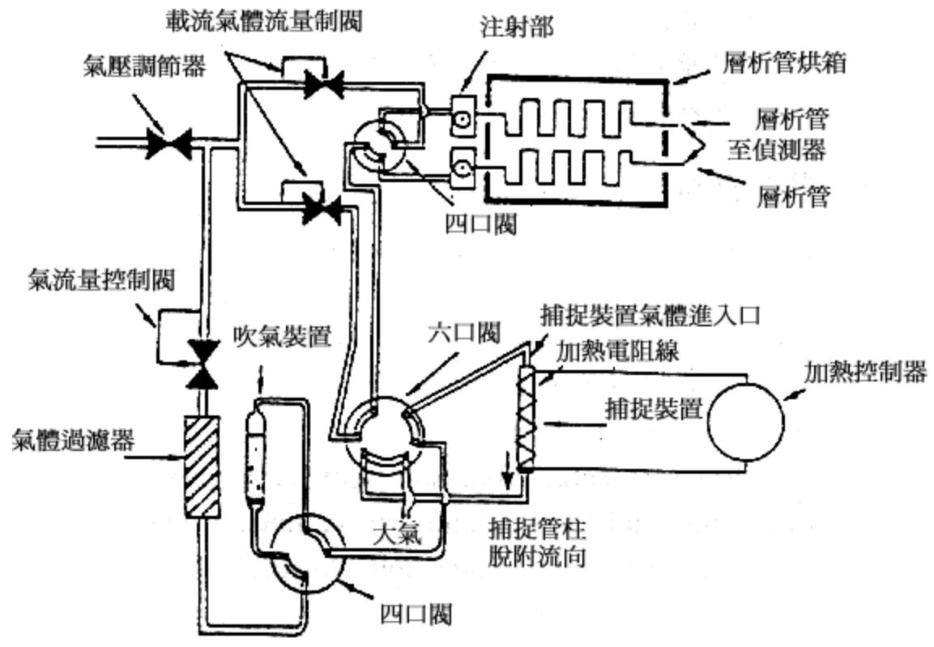

圖一 吹氣捕捉系統之捕捉圖

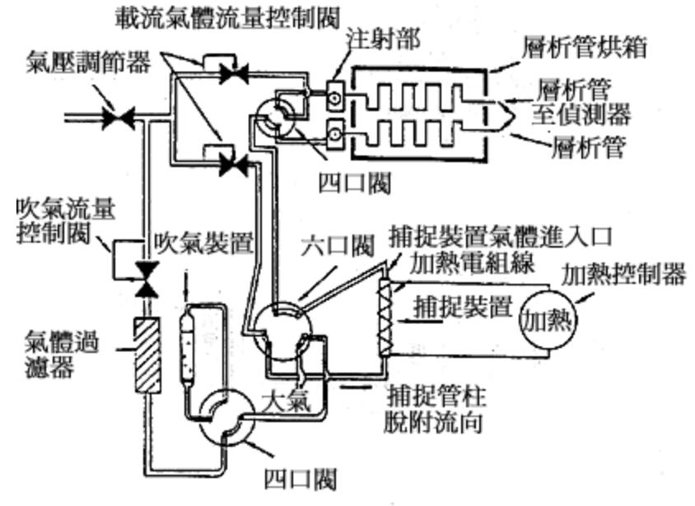

圖二 吹氣捕捉系統之脫附圖

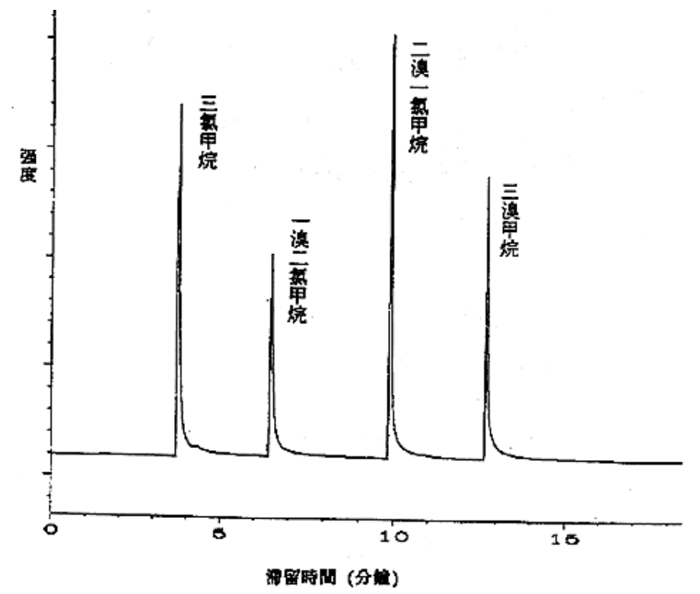

圖三 三鹵甲烷之吹氣捕捉氣相層析圖

偵測器：電解導電感應偵測器 (ELCD)

捕捉管柱： 12吋× 1/8吋， Tenax GC

層析管： 30 m（長） × 0.53 mm( 內徑 ) × 1.5 μ m（膜厚） ， DB-5MS

溫度：偵測器 200℃

　　　層析管升溫速率 8℃ /min

　　　層析管末溫及保持時間 150℃ ， 2 min

載流氣體： He ， 12 mL/min

補充氣體： He ， 30 mL/min

其他氣體： H2 ， 100 mL/min